472. На картонный каркас длиной l=0,8 м и диаметром D =4 см намотан в один слой провод диаметром d=0,25 мм так, что витки плотно прилегают друг к другу. Вычислить индуктивность L получившегося соленоида.

l = 0.8 м  D = 4 см  d = 0,25 мм | Известно, что индуктивность соленоида  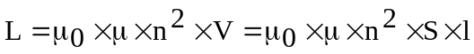, где V=S×l – объем соленоида, μ – магнитная проницаемость сердечника (в нашем случае его нет и μ=1), n – число витков на единицу длины соленоида. Величина 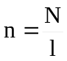, где N – число витков, так как намотка однослойная. Но 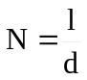, где d – диаметр провода, так как намотка плотная. Поэтому 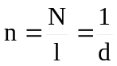. Подставляем в L: 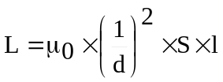. Кроме того 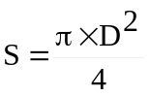. Поэтому искомая величина  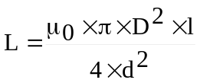. Подставляем числа  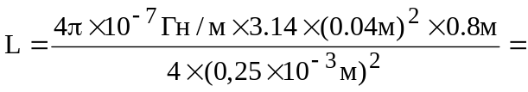2,02×10⁻²Гн=20.2мГн.
L = ?

